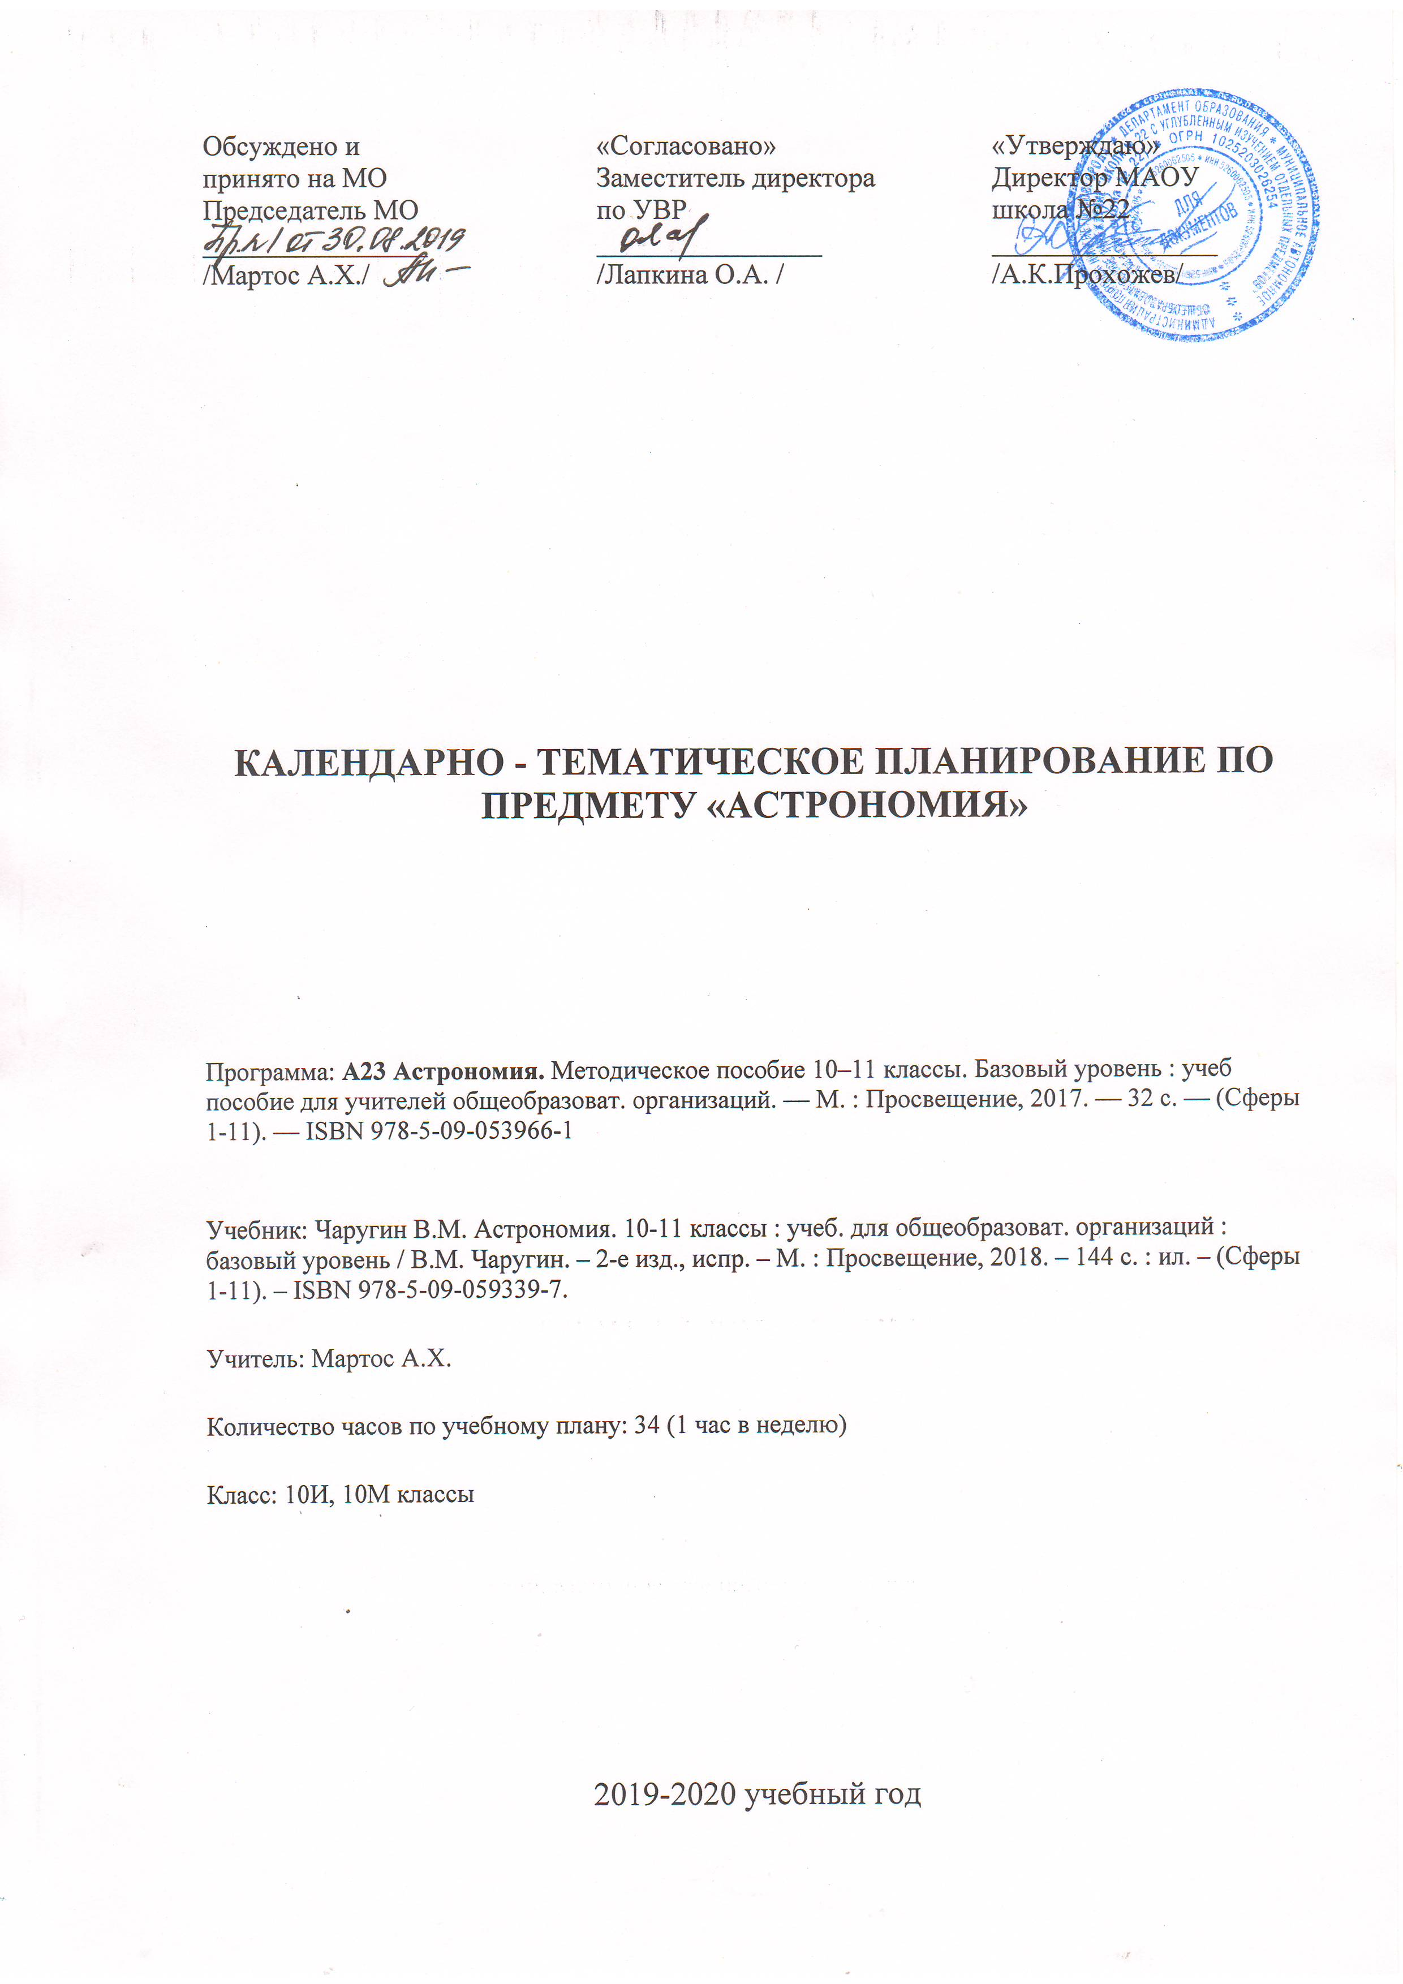

КАЛЕНДАРНО-ТЕМАТИЧЕСКОЕ ПЛАНИРОВАНИЕ ПО АСТРОНОМИИ
10 КЛАСС
№ п/п | Тема урока | Кол-во часов | Дата |  | Примечание
 |  |  | плановая | скорректи-рованная
Тема 1 ВВЕДЕНИЕ (1 ч) |  | 1 ч
1/1 | Введение в астрономию. | 1
Тема 2 Астрометрия (5 ч) |  | 5 ч
2/1 | Звездное небо. | 1
3/2 | Небесные координаты. | 1
4/3 | Видимое движение планет и Солнца. | 1
5/4 | Движение Луны и затмения. | 1
6/5 | Время и календарь. | 1
Тема 3 Небесная механика (3 ч) |  | 3 ч
7/1 | Система мира. | 1
8/2 | Законы движения планет. | 1
9/3 | Космические скорости и межпланетные полеты. | 1
Тема 4 Строение Солнечной системы (7 ч) |  | 7 ч
10/1 | Современные представления о Солнечной системе. | 1
11/2 | Планета Земля. | 1
12/3 | Луна и ее влияние на Землю. | 1
13/4 | Планеты земной группы. | 1
14/5 | Планеты-гиганты. Планеты-карлики. | 1
15/6 | Малые тела Солнечной системы. | 1
16/7 | Современные преставления о происхождении Солнечной системы. | 1
Тема 5 Астрофизика и звёздная астрономия (7 ч) |  | 7 ч
17/1 | Методы астрофизических исследований. | 1
18/2 | Солнце. | 1
19/3 | Внутреннее строение и источник энергии Солнца. | 1
20/4 | Основные характеристики звезд. Внутреннее строение звезд. | 1
21/5 | Белые карлики, нейтронные звёзды, чёрные дыры. Двойные, кратные и переменные звёзды. | 1
22/6 | Новые и сверхновые звезды. | 1
23/7 | Эволюция звезд. | 1
Тема 6 Млечный путь (3 ч) |  | 3 ч
24/1 | Газ и пыль в Галактике. | 1
25/2 | Рассеянные и шаровые звёздные скопления. | 1
26/3 | Сверхмассивная чёрная дыра в центре Млечного Пути. | 1
Тема 7 Галактики (3 ч) |  | 3 ч
27/1 | Классификация галактик. | 1
28/2 | Активные галактики и квазары. | 1
29/3 | Скопления галактик. | 1
Тема 8 Строение и эволюция Вселенной (2 ч) |  | 2 ч
30/1 | Конечность и бесконечность Вселенной. | 1
31/2 | Модель «горячей Вселенной». | 1
Тема 9 Современные проблемы астрономии (3 ч) |  | 3 ч
32/1 | Ускоренное расширение Вселенной и тёмная энергия. | 1
33/2 | Обнаружение планет возле других звёзд. | 1
34/3 | Поиск жизни и разума во Вселенной. | 1
Резерв (1 ч)

